31 января 2024г

**ТОС «Мирный» планирует осветить свою территорию.**

ТОС "Мирный" подал заявку на областной  
конкурс общественно- полезных проектов ТОС с проектом "Освещённая улица- безопасная улица" - направленным на реконструкцию уличного освещения.

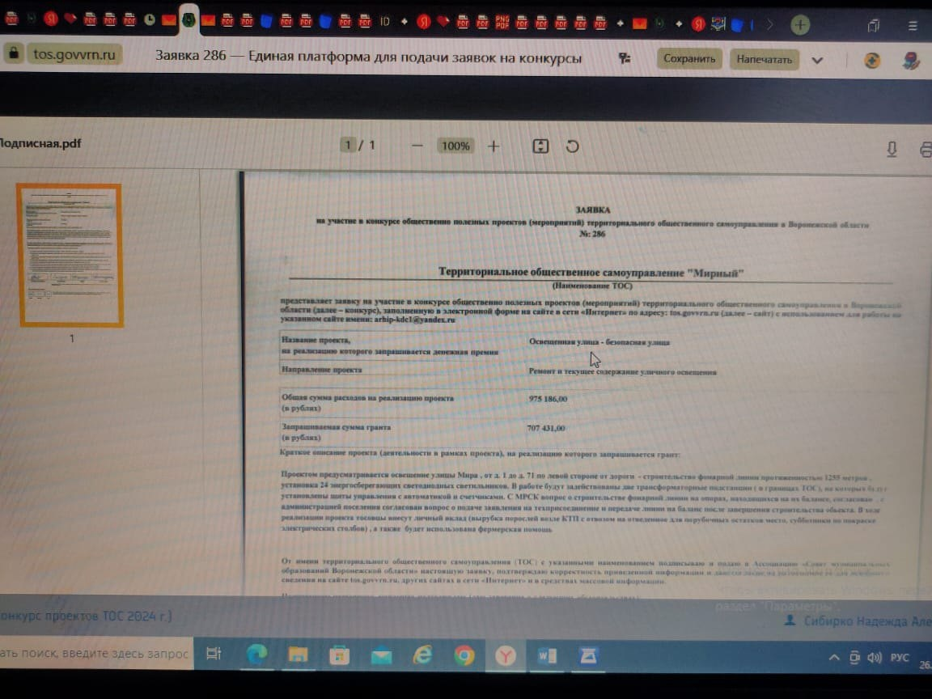

Планируется за счёт средств гранта в размере 707, 4 тыс.руб. произвести электроматериалы и построить фонарную линию протяженностью 1255 м, на которой будут установлены дополнительно 24 светодиодных светильника.  
Вопрос строительства фонарной линии согласован с собственником опор МРСК и с администрацией поселения, которая обязуется в случае победы ТОС в конкурсе направить из местного бюджета на софинансирование проекта 79,2 тыс.руб. ( заявка на технологические присоединения к двум КТП).  
  
Председатель ТОС "Мирный" Н.А. Сибирко